ПЕДАҐОҐИЙНИ ЗАВОД ВОЙВОДИНИ
ФИЛОЗОФСКИ ФАКУЛТЕТ УНИВЕРЗИТЕТУ У НОВИМ САДУ
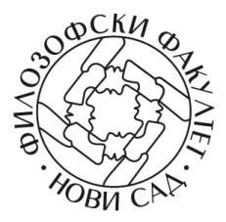
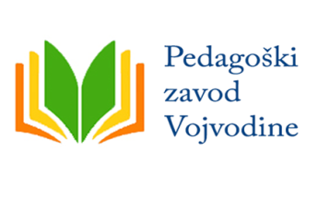

ПОВОЛАНКА ЗА УЧАСТВОВАНЄ
НА
ШТВАРТЕЙ МЕДЗИНАРОДНЕЙ НАУКОВЕЙ КОНФЕРЕНЦИЇ ИНТЕРКУЛТУРАЛНОСЦ У ОБРАЗОВАНЮ 2018.
ИНТЕРКУЛТ 2018

Почитовани колеґинї и колеґове,
Педаґоґийни завод Войводини и Оддзелєнє за русинистику Филозофского факултету у Новим Садзе поволую Вас на Штварту медзинародну наукову конференцию „Интеркултуралносц у образованю 2018”, хтора будзе отримана 13. октобра 2018. року у Новим Саду у Студентским дому „Европа”, ул. Кирила и Мефтодия число 1.

Маюци у оглядзе главну тему - Интеркултуралносц у образованю - общи подтеми Конференциї шлїдуюци:
- Интеркултуралносц и настава
- Интеркултуралносц и язик
- Интеркултуралносц и литература
- Интеркултуралносц и история
- Интеркултуралносц и прекладанє
- Интеркултуралносц и уплїв медийох.

Роботни язики Конференциї руски, українски, сербски и анґлийски язик.

Приява

На Конференцию ше можеце приявиц прейґ електронского формулара хтори доступни на сайту pzv.org.rs. Єден автор може приявиц лєм єдну роботу. Робота може мац максимално трох авторох.
Прияву можеце послац найпознєйше по 20. юлий 2018. року прейґ електронского формулара. Шицки приявени достаню повратну информацию о участвованю найпознєйше по 15. авґуст 2018. року.

Обявйованє роботох

По Конференцию будзе обявена Кнїжка абстрактох.

Вибрани и рецензовани роботи буду обявени у Зборнїку роботох зоз конференциї хтори будзе друковани по Конференциї. Прилоги треба же би були длужини од 16 до 20 бокох (вєдно зоз резимеом и библиоґрафию), проряд 1,5, на єдним зоз славянских язикох або язикох хтори ше виучую на Филозофским факултету у Новим Саду у складзе зоз Chicago Manual Style-ом.

Рок за придаванє роботох 31. децембер 2018. року. Додатни упутства за пририхтованє рукописох буду послати автором по законченю Конференциї.

Котизация

Котизация за участвованє на Конференциї ше нє наплацує. Учашнїки сами зноша трошки путованя и пребуваня.

Шицки информациї у вязи зоз Конференцию можеце достац на адреси interkult2018@gmail.com.

Витайце!

Орґанизацийни одбор

